Meteorologie

Das ganz normale Wetterchaos
Winterausfall hier, Eiseskälte da – der Jetstream dreht seine Kapriolen von Andreas Frey
DIE ZEIT Nº 09/201419. Februar 2014 17:47 Uhr 86 Kommentare
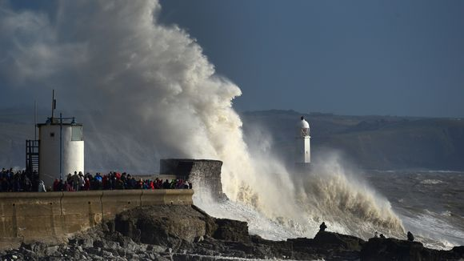
Wellen brechen an der Hafenmauer von Porthvawl in Großbritannien. | © Stu Forster/Getty Images
In Deutschland war der Winter praktisch ein Totalausfall. Seit Wochen ist es viel zu mild. Schnee und Dauerfrost werden auch nicht mehr kommen, prognostiziert jetzt der Deutsche Wetterdienst. Dafür bibbern die Amerikaner, fegen Schneestürme über Japan hinweg, branden Sturmfluten an Westeuropas Küsten. Vor allem aber scheinen die Hochs und Tiefs auf der Nordhalbkugel seit Dezember wie einbetoniert. In der sonst so chaotischen Atmosphäre ist das Wetter seltsam konstant: Wenn es irgendwo erst einmal regnet, schneit oder stürmt, hört es einfach nicht mehr auf.
Natürlich liegt die Frage nahe, ob das am Klimawandel liegt. Doch die Antwort fällt, wie so oft, nicht eindeutig aus. Das ist das Dilemma, in dem die Klimaforschung seit Jahren steckt. Belastbare Aussagen können die Wissenschaftler lediglich zur langfristigen Statistik des Wetters machen – eben zu dem, was das globale Klima bestimmt. Wie sich die Erderwärmung aber auf einzelne Jahreszeiten auswirkt, auf Regionen und Wetterlagen, auf das also, was wir Menschen unmittelbar erleben, das weiß niemand genau.
Zur ungewöhnlichen Wetterstabilität der vergangenen Wochen aber lässt sich immerhin so viel sagen: Unser Wetter wird wesentlich mit bestimmt vom polaren Jetstream, einer Strömung starker Winde, die in großer Höhe über der Nordhalbkugel kreist (ZEIT Nr. 3/14). In diesem Winter schlingert der Jetstream in außergewöhnlich großen Schleifen zwischen Nordpol und Subtropen und verliert dadurch an Stärke und Geschwindigkeit – was wiederum dazu führt, dass die jeweiligen Wetterlagen länger als üblich andauern.
Die entscheidende Frage lautet: Ist das ein zufälliges Einzelereignis, oder wird sich das in Zukunft häufiger wiederholen? Letzteres wäre eine schlechte Nachricht für den Planeten: Sie würde bedeuten, dass künftig ein Teil der Menschheit wochenlang unter Überschwemmungen und Stürmen leiden müsste, während ein anderer auf dem Trockenen säße.
Ob es wirklich so kommt, kann die Klimawissenschaft leider noch nicht beantworten. Dazu müsste einerseits mehr Mühe auf die Grundlagenforschung verwandt werden, andererseits müssten Meteorologen und Klimatologen sehr viel enger als bisher zusammenarbeiten. Erst dann wüsste man, ob wir uns in Zukunft auf ähnliche eintönige Winter wie in diesem Jahr einstellen müssen.
Man darf allerdings hoffen, dass es nicht so kommt und dass die aktuelle Wetteranomalie eine einmalige Ausnahme bleibt. Schon weil das Wetter nicht so chaotisch ist, wie viele denken. Es sucht nach Ordnung, gehorcht übergeordneten Regeln. Hat sich ein Muster erst einmal eingespielt, neigt es dazu, sich zu wiederholen. Meteorologen sprechen von der "Erhaltungsneigung" bestimmter Wetterlagen. Das kann eine Woche dauern. Einen Monat. Oder eben drei. Auch ganz ohne Klimawandel.

